Pracovní list
1. Jak se jmenuje město založené husity? Ve které části ČR se nachází?

2. Jaké zbraně používali husité? (nejméně 5)

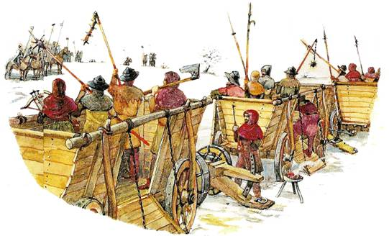
3. Jak vypadala a fungovala vozová hradba? (Pomůže ti obrázek.)

4. Čím byla zajímavá bitva u Domažlic v roce 1431?

5. Prvním vůdcem husitských vojsk byl:
a) Jiří z Poděbrad b) Prokop Holý c) Jan Žižka z Trocnova
Zjisti o něm alespoň 5 informací:

6. Kde v Praze se nachází jezdecká socha Jana Žižky?

7. Události husitské doby inspirovaly řadu umělců – malířů i spisovatelů. Pokus se zjistit jméno autora uvedených děl:
- román Proti všem, divadelní hra Jan Hus z roku 1911:

Odpovědi vyhledej a zapiš. Odešli do 5. 4. (k.lickova@zsbenesov.cz)
Práce bude hodnocena.

